Hřiště Slavík
Produktový list
Odpočinkový altán s posezením AKÁT

Záruka: | 5 let
Hmotnost: | 600 kg
Materiál: | akát/smrk
Kotvení: | betonovací/ podle podkladu
Povrchová úprava: | impregnace/ lazura
Velikost altánu: | výška 2,7m, hloubka 2,2m, šíře 2,2m
Střešní krytina: | asfaltová šindel, zelená, 3m2
Certifikát shody s normou: | ČSN EN 1176

Krásný masivní odpočinkový altán z akátového dřeva vhodný pro 8 lidí. Součástí altánu jsou dvě lavice umístěné proti sobě a uprostřed jeden masivní stůl. Jedna z bočních stran je plná, která vás ochrání před větrem. Ideální výška altánu je 2,7m. Altán je bez podlahy. Kotvení je betonovacími nebo zatloukacími kotvy dle terénu. Střešní asfaltová šindel je součástí. Dřevo je ošetřeno impregnačním nátěrem a vrchní ochrannou kvalitní lazurou.
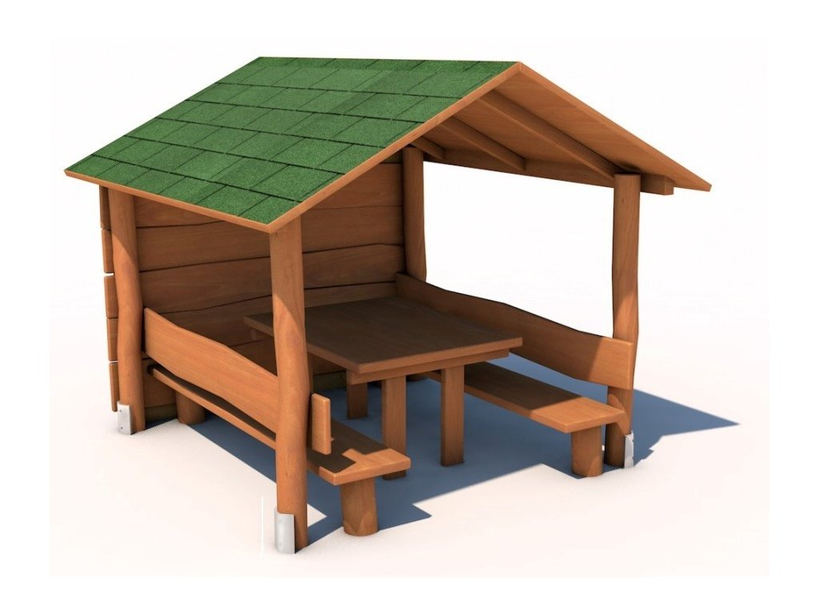

Tomáš Slavík, Ohařice 8, 506 01 Jičín, mob. 604 250 700,
tomas@hristeslavik.cz www.hristeslavik.cz

